会員の皆様へ
≪総合福祉研究会第35回全国大会≫
東京大会 「これからの社会福祉法人を考える」
主催：一般財団法人総合福祉研究会
後援：全国社会福祉法人経営者協議会(予定)
：東京都社会福祉協議会 （予定）
公益社団法人全国経理教育協会

平成２８年の社会福祉法人制度改革を経て３年余りが経過いたしました。しかし、人口減少や急速な高齢化等の社会構造の変化に伴い、多様化、複雑化する福祉ニーズに応えてゆくために、社会福祉法人には更なる進化が求められております。この大会では、このような現在の社会福祉法人が抱える諸問題について、社会福祉法人に関係する様々な立場の方々とともに学ぶ機会としたいと存じます。
そのような観点から、大会初日では、厚生労働省 社会・援護局担当 辺見 聡審議官に基調講演を賜り、分科会Ⅰでは厚生労働省 老健局担当官（調整中）にお話を賜ります。また、分科会Ⅱ（（有）アネストケア代表取締役 雲瀬 理）様に（介護事業に必要とされる生産性向上について）ご講演いただきます。そして、分科会Ⅲでは、会員から当会に寄せられた社会福祉法人経営に関するさまざまな質問に対して（質問回答委員会の項目別集計）お話をさせていただく予定です。
また、昨年の神戸大会において（一財）総合福祉研究会のシンクタンク機能強化を目指す「財務分析プロジェクト」が企図されました。これを受けて、昨年、中村厚委員長（当会会員）、土屋敬三副委員長、（当会顧問）岩波一泰委員（当会会員）、菊池博俊担当副会長（当会副会長）、畠山清彦（応研㈱）、西迫一郎事務局担当（当会副会長）により、財務プロジェクト委員会が結成され、１年間の活動の結果、「社会福祉法人経営分析 ２９年度２万法人の分析結果」をこの度、発表致す運びとなりました。二日目には、この委員会報告を織り込んだ、当会副会長の菊池博俊をコーディネーターとして、①中村 秀一(当会顧問)、②中村 厚、③岩波 一泰、④土屋 敬三、⑤畠山 清彦の皆様をパネラーとしたパネルディスカッションを企画しております。
昨年同様、会員事務所ご紹介の社会福祉法人の皆様につきましては、大会プログラム（情報交換会を除く）に５名様まで無料でご招待いただけることといたしました。是非とも社会福祉法人の皆様とお誘い合わせのうえご参加くださいますよう、ご案内申し上げます。
＜開催要綱＞予定
【開催日時】 |  | 令和元年 | 11月 8 日 | （金） | 13：00～17：30（18：00より情報交換会を開催します）
 |  |  | 11月 9 日 | （土） | ９：30～12：00
【参加対象】 |  | 当会会員事務所の代表者・職員のほか、社会福祉法人経営にかかわるすべての方
【会 場】 |  | 東京ガーデンパレス 〠113-0034 東京都文京区湯島１丁目７−５
【参 加 費】 |  | 適 用 |  | 会員事務所の  代表者・職員の方 |  | 会員事務所ご紹介の  社会福祉法人の皆様 | 一 般
 |  | 大会参加費 |  | 無 料 |  | 5名様まで無料 | １名様8,000円
 |  | 情報交換会  (立食パーティー)参加費 |  | １名様8,000円 |  | １名様8,000円 | １名様8,000円

【プログラム】 |  | ８  日  (金) | 13：00  ～13：20 | 開会宣言 西迫 一郎（当会副会長･東京大会実行委員長／税理士）  主催者挨拶 本井 啓治（当会副会長／公認会計士・税理士）  顧問挨拶 中村 秀一（当会顧問）  来賓挨拶 全国社会福祉法人経営者協議会 会 長 磯 彰格 様  公益社団法人全国経理教育協会 理事長 岡部 隆男 様
 |  |  | 13：20  ～14：50 | 基調講演「社会福祉法人をとりまく諸問題」  今後の社会福祉法人の展望についてお話を賜ります。  【講師】厚生労働省 社会・援護局担当 辺見 聡 審議官  略歴 平成２年、一橋大学法学部を卒業、厚生省に入省。  その後、宮城社会保険事務局長、健康局疾病対策課臓器移植対策室長、大臣官房総務課企画官、社会・援護局障害保健福祉部障害福祉課長、老健局高齢者支援課長、同局振興課長、医薬・生活衛生局総務課長、大臣官房人事課長を経て、令和元年７月より現職。
 |  |  | 15：10  ～17：30 | （分科会Ⅰ）「「介護保険をめぐる最近の動向」（仮）  【講師】 （厚生労働省老健局担当官） 調整中  （分科会Ⅱ）「介護事業に必要とされる生産性向上について」  【講師】 （有）アネストケア 代表取締役 雲瀬 理 様  （分科会Ⅲ）「質問回答委員会 回答事例集」  【講師】 当会監事 公認会計士・税理士 岡 庄吾
 |  |  | 18：00  ～20：00 | 情報交換会（立食パーティー）
 |  | ９  日  (土) | ９：30 | パネルディスカッション
 |  |  | ～11：20 | 「社会福祉法人経営分析 29年度２万法人の分析結果」  立場の異なる５人のパネラーの皆様に、社会福祉法人経営分析結果に関するディスカッションを通じて、社会福祉法人の経営について考察して頂こうと企画しております。  【パネリスト】  ①一般社団法人医療介護福祉政策研究フォーラム 理事長  当会顧問 中村 秀一  ②あおぞら経営税理士法人 代表社員  公認会計士・税理士 中村 厚  ③監査法人 アシスト 代表社員  公認会計士・税理士 岩波 一泰  ④医療と介護の経営情報室 室長  当会顧問 土屋 敬三  ⑤応研株式会社 畠山 清彦  【コーディネーター】  当会副会長 公認会計士・税理士 菊池 博俊
 |  |  | 11：30  ～11：55 | 会員総会
 |  |  | 11：55  ～12：00 | 閉会挨拶 菊池 博俊（当会常務理事／公認会計士・税理士）
【お申込み方法】 |  | 別紙「参加申込書」に必要事項を記入し、下記までＦＡＸまたはメール送信してください。  一般財団法人総合福祉研究会 本部事務局  ☎ 03-5961-6061 ＦＡＸ 03-3915-2661 E-mail：info@sofukuken.gr.jp  ※参加券等関係書類はお申込み受付後、後日事務局よりＦＡＸか郵送にて発送いたします。

申込締切10/25(金)
≪総合福祉研究会第35回全国大会≫
―東京大会―
参加申込書 会員用
※太枠内は必須です。
事務所名 |  | お電話番号 | （ ）
↓ 会員事務所の代表者・職員の方は、こちらに記載してください ↓
No | ご参加者ご芳名 | 性  別 | 基調講演  （1日目） | 参加希望  分科会  (１日目) | 情報交換会  (8,000円) | 研修会  (２日目)  の出欠
記入例 | ﾌﾘｶﾅ ｿｳﾌｸ ﾀﾛｳ | 女 | ・欠 | ・Ⅱ・Ⅲ | ・欠 | ・欠
 | 総福 太郎
１ | ﾌﾘｶﾅ | 男  女 | 出・欠 | Ⅰ・Ⅱ・Ⅲ | 出・欠 | 出・欠
２ | ﾌﾘｶﾅ | 男  女 | 出・欠 | Ⅰ・Ⅱ・Ⅲ | 出・欠 | 出・欠
３ | ﾌﾘｶﾅ | 男  女 | 出・欠 | Ⅰ・Ⅱ・Ⅲ | 出・欠 | 出・欠
※ご参加人数が４名様以上の場合は、この用紙をコピーしてご使用ください。
↓ 無料ご優待されたい方は、こちらに記載してください（５名様まで） ↓
No | ご参加者ご芳名 | 性  別 | 基調講演  （1日目） | 参加希望  分科会  (１日目) | 情報交換会  (8,000円) | 研修会  (２日目)  の出欠
１ | ﾌﾘｶﾅ | 男  女 | 出・欠 | Ⅰ・Ⅱ・Ⅲ | 出・欠 | 出・欠
２ | ﾌﾘｶﾅ | 男  女 | 出・欠 | Ⅰ・Ⅱ・Ⅲ | 出・欠 | 出・欠
３ | ﾌﾘｶﾅ | 男  女 | 出・欠 | Ⅰ・Ⅱ・Ⅲ | 出・欠 | 出・欠
４ | ﾌﾘｶﾅ | 男  女 | 出・欠 | Ⅰ・Ⅱ・Ⅲ | 出・欠 | 出・欠
５ | ﾌﾘｶﾅ | 男  女 | 出・欠 | Ⅰ・Ⅱ・Ⅲ | 出・欠 | 出・欠
◎ご連絡事項などがございましたら、下記にご記入のうえお申し込みください。

ＦＡＸ送信先 ０３－３９１５－２６６１
メール送信先 info@sofukuken.gr.jp

＜会場までのアクセス＞
- 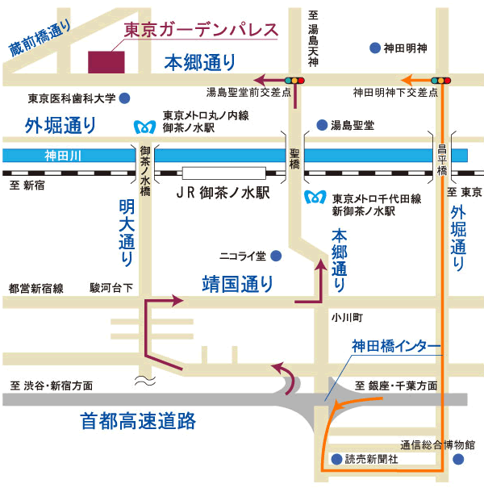
●最 寄 駅
・ＪＲ中央線・総武線「御茶ノ水駅」聖橋口（東京駅寄りの改札）より徒歩5分
・東京メトロ千代田線「新御茶ノ水駅」より徒歩5分
・東京メトロ丸ノ内線「御茶ノ水駅」より徒歩5分
・東京メトロ銀座線「末広町駅」より徒歩8分
●東京駅より
・タクシーにて約15分 ・ＪＲ中央線5分「御茶ノ水駅」下車
●新宿駅より
・ＪＲ中央線快速10分
●羽田空港より
・タクシーにて約50分
・東京モノレール空港快速で約19分「浜松町駅」にてＪＲ線のりかえ、東京駅または 神田駅にて中央線に乗りかえ「御茶ノ水駅」下車（空港からの所要時間 約50分）
■車でお越しの場合
●渋谷・新宿方面からお越しの場合
神田橋インターから本郷通りに直接出られませんので、矢印に従って本郷通りへ出て下さい。
●銀座・千葉方面からお越しの場合
神田橋インターの出口から本郷通り聖橋方面へ直接出られませんので、矢印に従って迂回し本郷通り聖橋方面へ進んで下さい。

